Kluis 30 januari 2020

Met het kluisprogramma controleer je of de juiste oplossing van de quiz gevonden is.

De quiz bestaat uit vier onderdelen met ieder een aantal genummerde antwoorden waaruit gekozen kan worden, zodat iedere deelnemer uiteindelijk vier getallen heeft.

Het resultaat geef je in met drukknoppen (momentary push-button switch, "push-to-make") aangesloten op I1 t/ I4. Het aantal keren indrukken is het getal van het antwoord.

I1 is de knop voor vraag 1,

I2 is de kop voor vraag 2,

I3 is de knop voor vraag 3,

I4 is de kop voor vraag 4.

I5 druk je in als je klaar bent ( 5 sec indrukken).

Met I6 kan je alles wissen als je een fout gemaakt hebt.

Het goede antwoord is geprogrammeerd op 4311 en kan ingesteld worden via B001, B002, B003, B004

De invoer wordt getoond op het display van de Logo!8 Controller.

De uitgangen Q1, Q2, Q3 en Q4 geven het resultaat van de invoer.

Q1 (groene lamp) geeft aan men begonnen is met het invoeren van het resultaat.

Q2 (elektromagneet) bedient het slot van de kluis.

Q3 (rode lamp/pieper) gaat aan als het antwoord niet goed is.

Q4 (oranje lamp) knippert als knop op I5 ingedrukt is.

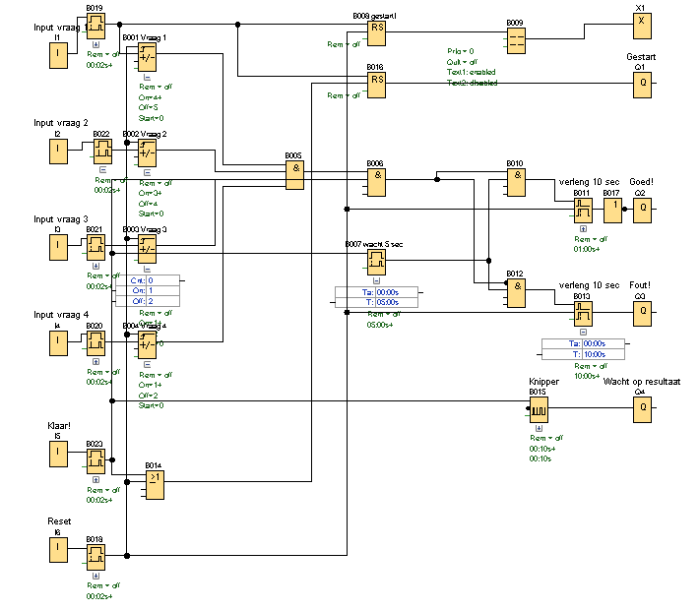

**Werking van het programma:**

Door op de drukknop op I1, “Input vraag 1” te drukken start je met het invoeren van de oplossing.

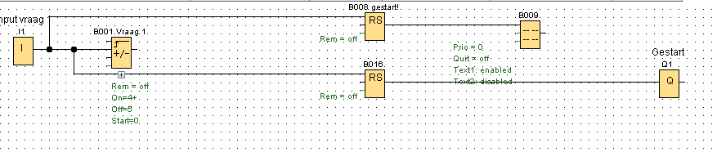

Het ingangssignaal op I1 start de Latching relay poorten B008 en B010

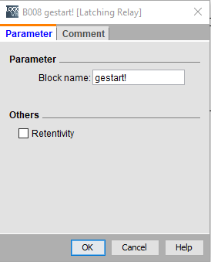

en de uitgang van B010 laat via Q1 de groene “Gestart” lamp branden.

De ingangen I1 t/m I4 zijn ieder verbonden met een teller B001 t/m B004 (Up-Down counter)

Het juiste antwoord voor een vraag wordt geprogrammeerd in deze tellers.

Voorbeeld:

Voor het antwoord van vraag 1 in B001 staat de startwaarde op “0”

De uitgang wordt “1” als de knop op I1 4 keer is ingedrukt en wordt weer “0” als er nogmaals op de knop I1 gedrukt wordt.

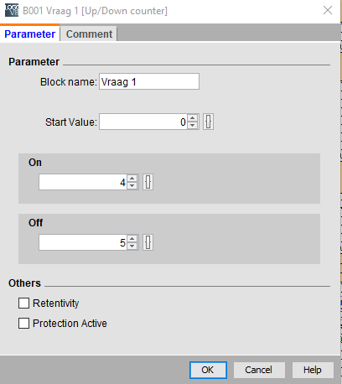

De uitgangen van B001 t/m B004 gaan naar de EN-poort B005 en deze uitgang wordt “1” als alle antwoorden goed zijn. (alle counters staan op de waarde van de On-value. In dit geval B001 = 4, B002 = 3, B003 = 1, B004= 1)

N.B. Vergeet niet om de Off-value van alle counters op: On-Value +1 te zetten. Voor B001 in dit geval op 5.

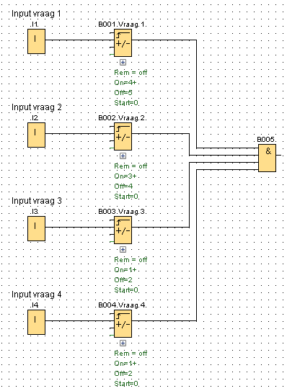

Wanneer alle antwoorden ingegeven zijn druk je minimaal 5 seconden op de drukknop aangesloten op I5.

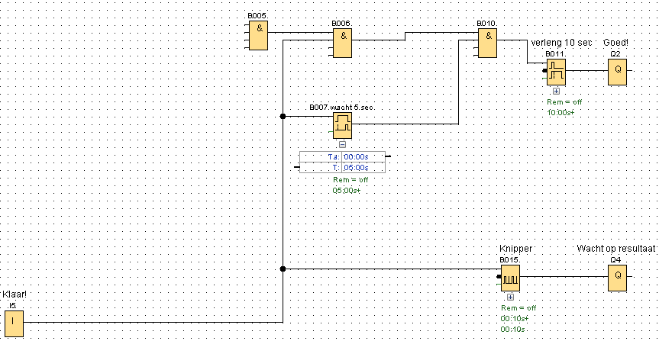

En als het antwoordt goed is, en dus de uitgang van B005 “1” is, wordt dit via (B006 en) B007, 5 seconden vertraagd, doorgegeven aan de EN-poort B010 en aangeboden aan B0011.

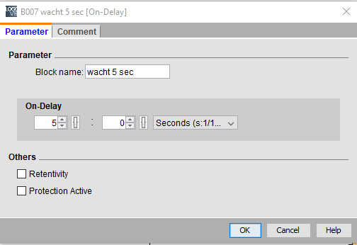

B0011 verlengt het signaal voor de uitgang Q3 waarop de elektromagneet van de kluis aangesloten is met 10 seconden zodat er voldoende tijd is om de kluis te openen.

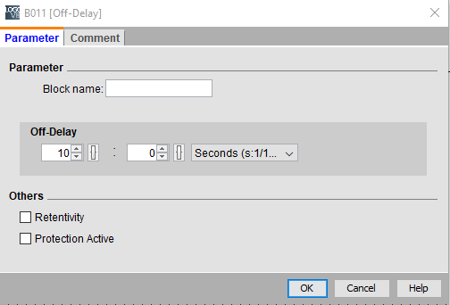

N.B.

De oorspronkelijke schakeling is ten opzichte van bovenstaande beschrijving als volgt aangepast:

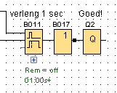

Invertor B017 is toegevoegd en B011 is verlaagd naar 1 sec.

Ingang I5 zit ook aangesloten op pulsgenerator B015

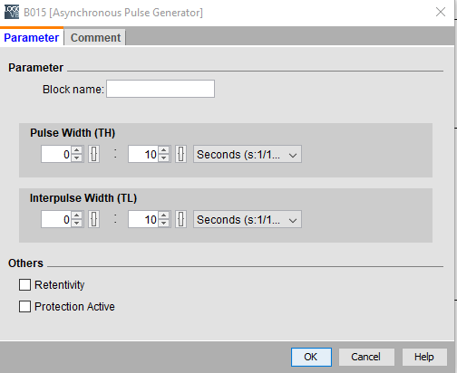

Zodat de uitgang van deze pulsgenerator, via de uitgang Q4, de oranje lamp laat knipperen als de “Klaar” knop ingedrukt wordt.

Als het antwoordt fout is (B005 = “0”) wordt dit, zoals hierboven beschreven, via B006 doorgegeven aan geïnverteerde ingang van de EN-poort B012.

Tesamen met de 5 seconden vertraagde B007 en de 10 seconden Off-delay van B013 gaat dit naar de Q3 uitgang zodat de rode lamp en/of de pieper gaan branden/piepen.

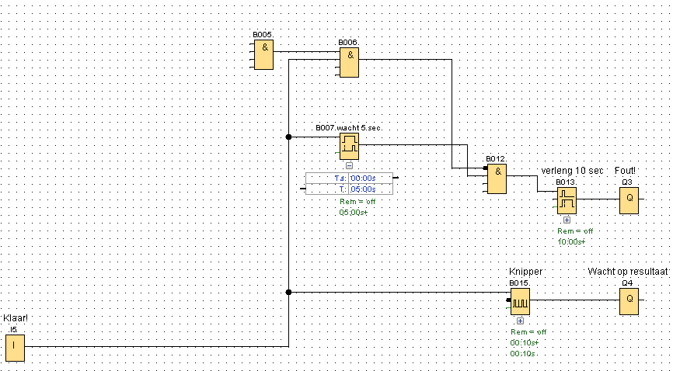

De uitgang van B008 gaat naar de “enable ingang” van B009 zodat het resultaat van de ingegeven waarden via B001, B002, B003 en B004 zichtbaar worden op het display.

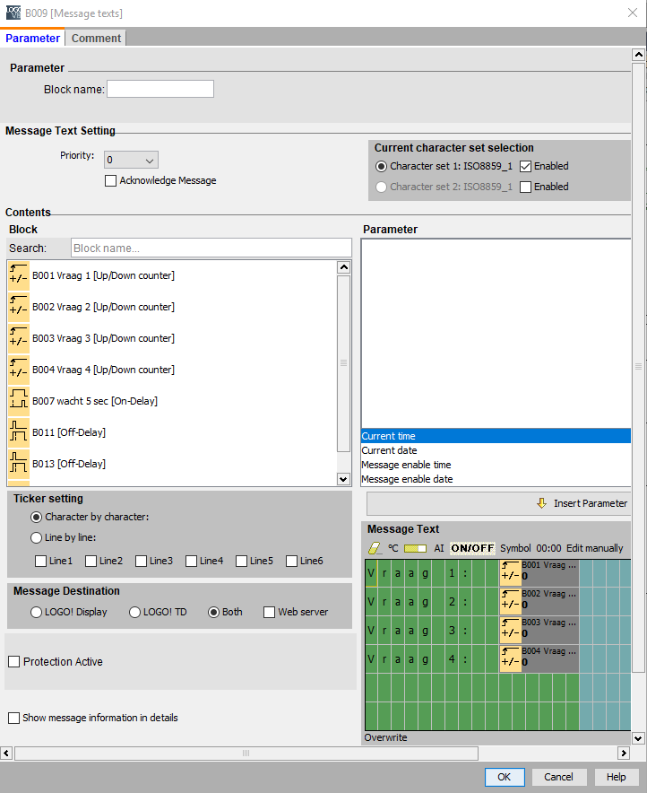

Met de Reset drukknop op ingang I6 worden de up/down counters B001 t/m B004 naar “0” ge-reset Ook de uitgangen van de Latch relays B008 en B016 worden naar “0” ge-reset zodat de “Message Text” van het display van de LOGO!8 niet weergegeven wordt en de groene lamp op Q1 niet brandt.

De lamp op Q1 gaat ook uit als op de “Klaar” knop, aangesloten op I5, gedrukt wordt.

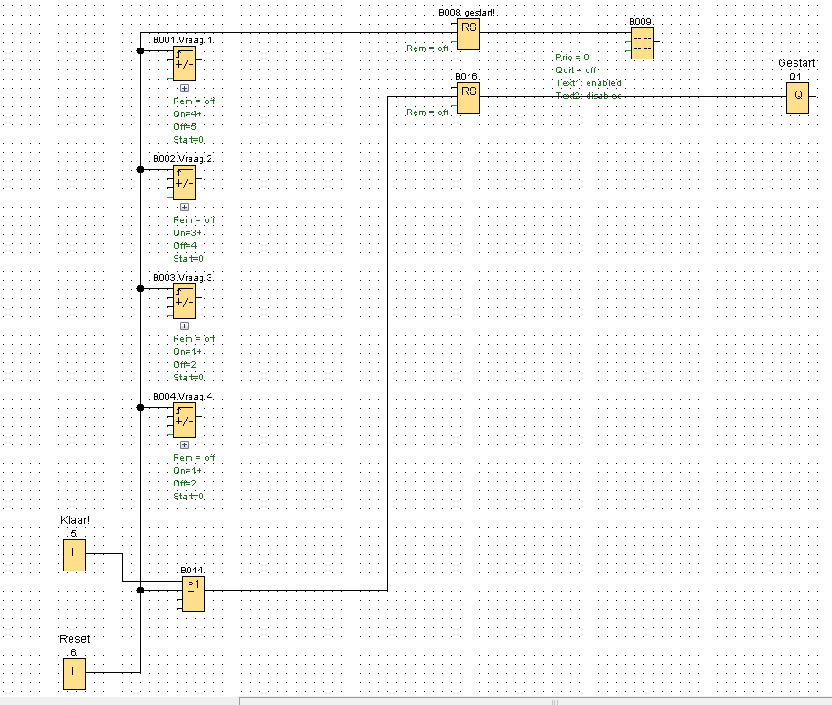

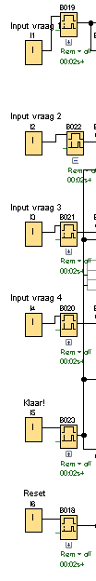

De “de-bounce” On-delay poorten B18 t/m B23 (delay 0.02sec) zijn toegevoegd achter de ingangen I1 t/m I6 om er voor te zorgen dat de tellers B001 t/m B004 (Up-Down counter) door het indrukken van de schakelaars aangesloten op deze ingangen met 1 verhoogd worden en niet, door het “bouncen” van de schakelaars, met 2 of 3.

**Wat is bouncing?**

Als u op een mechanische drukknop drukt zal er niet één mooie overgang van 'L' naar 'H' of van 'H' naar 'L' ontstaan, maar zal de spanning over de drukknop een aantal keer op en neer gaan van 'L' naar 'H' en van 'H' naar 'L'. Een gevolg van een verschijnsel dat *'bouncing'* heet. Een mechanische schakelaar bestaat uit twee verende metalen lippen die contact met elkaar maken. Maar door de veerkracht van de lippen zullen deze trillen, waardoor het contact diverse malen opent en sluit. Het is absoluut noodzakelijk tussen de drukknop of schakelaar en de elektronica een 'debouncer' op te nemen, een schakeling die het bouncen van de contacten onderdrukt en één mooie digitale puls aflevert.